TO DO WEBSITE :

Bang Sam n Dek Glady

Ini link upload kerjasama buat website , bisa di tambahkan file ( SEMUA bisa jadi editor )

<https://drive.google.com/drive/folders/1wAvUzlEdwTeteSsJ1UyJM1bZ-h5asNDK?usp=sharing>

template :

<https://template143.webekspor.com/>

-----------------------------------------------------------------------------------------------------------------------------------------

Hal yang dikerjakan di Website Charcoal :

1. In general : Semua berbahasa Inggris

Contoh :

<https://somarindo.com/>

<https://charcoal.zanzabil.com/>

https://tomindonesia.com/

2.Opening Website : Cari Video

Tema video yang di buat :pemberdayaan masyarakat dari kegiatan mencari nafkah dari kegiatan Charcoal

Contoh website orang lain yg mau di download dari Savefrom.net:

<https://www.youtube.com/watch?v=5HfLVwR06jw&t=9s>

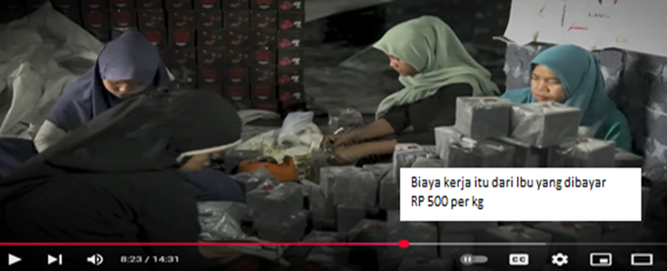

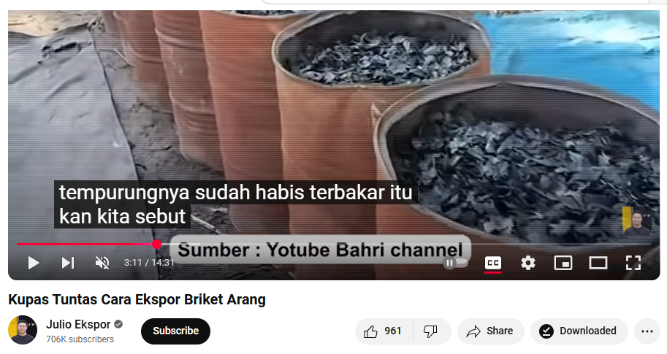

https://www.youtube.com/watch?v=lNazgH0NDbs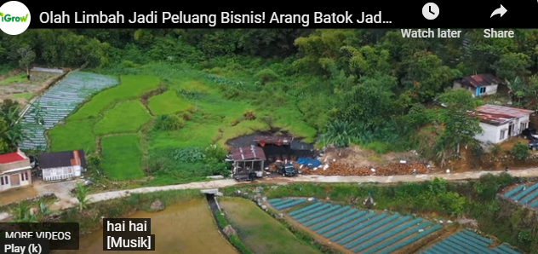

3. Kemudian scoll down : Cari Foto &tulisan spesifikasi produk yang di jual

Di foto & tulisan produk yang dijual tetap Wa admin Order pakai wa Admin 62-97796403234 yang di scroll tetap di layar

Produk Gloryf yang akan dijual :

* Berbeque Charcoal Hexagonal Inner Hole
* Shisha briquette charcoal
* Coconut peat
* Coco fiber

Contoh website orang lain:

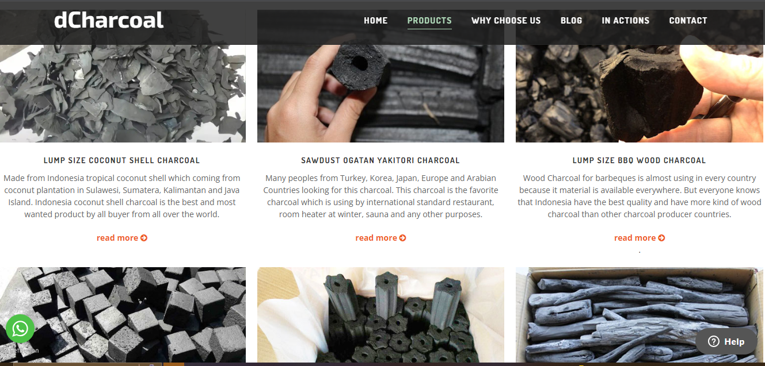

4.Sertifikasi :

Contoh sertifikasi : Kemenkop UKM.

100% made In Indonesia

Sucofindo

Eco-friendly

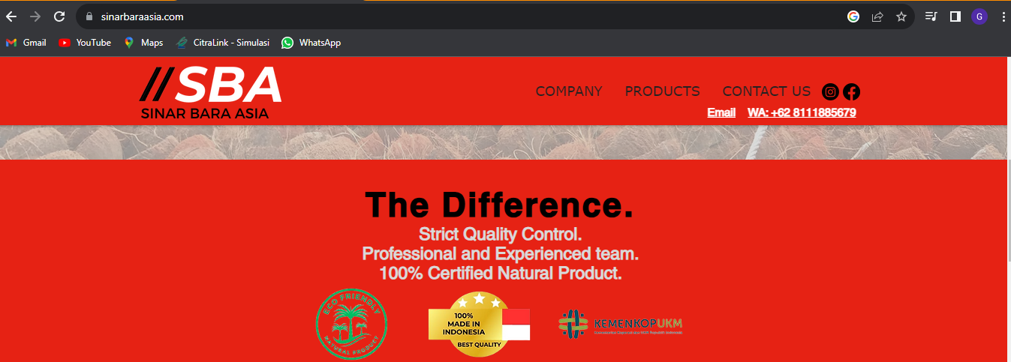

4. Contact us

Alamat Gloryf Charcoal :

Jonggol. Citra Indah blok z 20 no 11

Bogor

Email Gloryf Charcoal :

[Sales_admin@gloryfcharcoal.com](mailto:Sales_admin@gloryfcharcoal.com)

WA Admin :

62-87796403234

Contih website :

